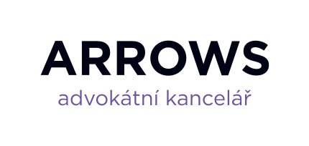
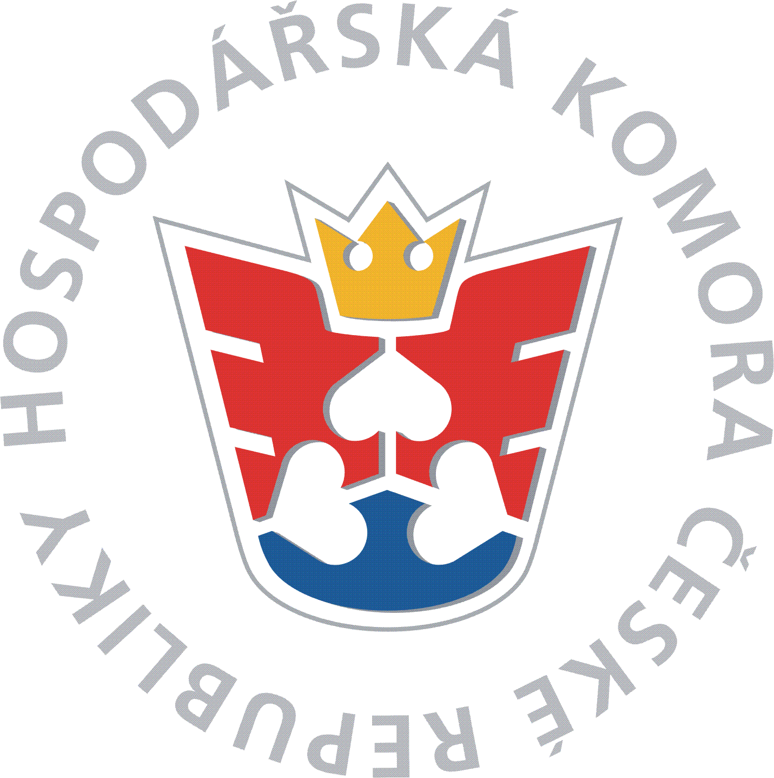
Okresní hospodářská komora Kroměříž ve spolupráci
s advokátní kanceláři ARROWS Vás zve na seminář:

„Transparentní odměňování v ČR už v roce 2027“

📅 Termín: 18. června 2026, 8:30 hod - 12:30 hod

👨 ‍Přednášející: Mgr. Alexandra Johnová je právník v advokátní kanceláři ARROWS. Specializuje se na pracovní právo a veřejné zakázky.

V pracovním právu pomáhá zaměstnavatelům s přípravou a revizí pracovněprávní dokumentace, vnitřních předpisů, pracovních řádů i s řešením otázek vzniku a skončení pracovního poměru. Věnuje se také zastupování při kontrolách inspekce práce. Jejím cílem je nastavovat procesy tak, aby byly funkční v praxi a zároveň obstály při případné kontrole či soudním přezkumu.

📍 Místo konání: školící místnost OHK Kroměříž, Velehradská 625 (1. patro, vlevo, zadní část chodby)

💰 Účastnický poplatek:

• členové OHK Kroměříž – 1 000Kč/1 účastník

• nečlenové OHK Kroměříž – 1 400Kč/1 účastník

• účastníci zapojení do projektu „Vzdělání pro firmy“ se účastní školení ZDARMA

(nejsme plátci DPH, v ceně je zahrnuto občerstvení i případné materiály)

Platba: Bankovním převodem – poplatek za účast poukažte na náš účet:
107-3708610297/0100, jako VS uveďte vaše IČ, po obdržení platby vám bude vystavena faktura. Platbu můžete provést i v hotovosti na místě.
Připravte se na jednu z největších změn v pracovním právu posledních let. Evropská směrnice o transparentním odměňování (2023/970) se nezadržitelně blíží a zásadně promění způsob, jakým firmy nabírají, odměňují a reportují.
Ačkoliv je účinnost hlavních změn optimisticky vyhlížena od 1. ledna 2027, některé body směrnice dopadnou na firmy mnohem dříve – například přísný zákaz doložek mlčenlivosti o mzdě, který platí už od 1. 6. 2025.
Tato přednáška je ušitá na míru personalistům a mzdovým účetním. Převedeme složitou legislativu do srozumitelné praxe a ukážeme si, jak nastavit interní procesy tak, aby to i podle nové legislativy bylo obhajitelné.

Co se na přednášce dozvíte a naučíte:
Změny v náboru a inzerci:
Probereme povinnost uvádět nástupní mzdu před podpisem smlouvy a absolutní zákaz dotazování kandidátů na jejich předchozí výdělky.
Konec „skladníků“ a „asistentek“:
Zjistíte, jaká jsou pravidla pro genderově neutrální názvy pozic a jak správně auditovat váš interní katalog pracovních míst.
Právo zaměstnanců na informace:
Od roku 2028 budou mít zaměstnanci právo znát průměrný výdělek na své pozici, rozčleněný podle pohlaví; ukážeme si, jak toto právo narušuje soukromí v malých či genderově nevyvážených týmech a jak situaci řešit.

Gender Pay Gap reporting:
Vysvětlíme si, kdy a jak budou firmy od hranice 100, 150 a 250+ zaměstnanců povinně reportovat rozdíly v odměňování. Ukážeme si také proces podrobné analýzy, která se spouští, pokud rozdíl přesáhne 5 % a nelze jej obhájit.

Zákonná obhajoba rozdílů ve mzdě (§ 110 ZP):
Vyvrátíme ustálené mýty – životní náklady v regionu, délka praxe nebo rozpočet oddělení již jako argumenty neobstojí; naučíte se obhajovat rozdíly výhradně objektivními kritérii: složitostí, odpovědností, namáhavostí a prokazatelnou výkonností.

Právní pasti u benefitů:
Speciální pozornost budeme věnovat také systému tzv. docházkových bonusů, na které se inspekce práce zaměřuje kvůli riziku diskriminace, a ukážeme si jejich bezpečné nastavení.
Přednáška je stavěna na reálných příkladech z praxe. Odnesete si jasný návod a „check-list“, jak začít s přípravou na směrnici ve vaší firmě co nejdříve.

ZÁVAZNÁ PŘIHLÁŠKA na seminář: „Transparentní odměňování v ČR už v roce 2027“
Vaše organizace/ adresa:

Účastníci:
Číslo účtu: / IČ:

Telefon: DIČ:

E-mail: Způsob platby:

Razítko, podpis: ČLEN / NEČLEN

